PRML作业 4 报告

23231044@buaa.edu.cn
报告人：武俊成

摘要

本次作业使用Transformer对英文到德文的翻译任务进行建模，并基于 Multi30k数据集完成实验。项目通过HuggingFace datasets加载标准数据集，对英文与德文文本分别进行分词、词汇表构建、序列编码及批量填充处理。模型核心结构包括位置编码、多头自注意力机制、前馈神经网络以及编码器—解码器架构，同时设计了“带残差连接”和“无残差连接”两组实验，以分析残差结构对训练稳定性和翻译性能的影响。实验采用交叉熵损失函数，以验证集损失、困惑度及BLEU分数作为评价指标，并通过损失曲线比较不同模型结构性能。此次报告包含Transformer原理、数据集处理流程、模型结构设计、实验参数设置、训练过程及实验结果分析等内容。

引言

机器翻译是自然语言处理（NLP）中的重要任务之一，其目标是将一种语言自动转换为另一种语言。传统的循环神经网络（RNN）及长短期记忆网络（LSTM）虽然能够处理序列数据，但由于其串行计算方式，训练效率较低，且在长序列处理中容易受到梯度消失问题影响。
Transformer模型由Vaswani等人在《Attention is All You Need》中提出，其核心创新在于完全基于注意力机制（Attention Mechanism），抛弃了传统循环结构，从而实现更高效的并行计算能力。Transformer通过自注意力机制捕捉全局依赖关系，并利用位置编码补充序列位置信息，在机器翻译任务中取得了显著性能提升。
本实验旨在基于Multi30k英德翻译数据集实现 Transformer 模型，并重点研究残差连接（Residual Connection）对模型训练过程的影响。通过比较基线模型与去除残差连接模型在验证损失、BLEU分数等指标上的差异，可以进一步验证残差结构在深层神经网络中的重要作用。

研究方法

本次作业使用的Python版本为：Python 3.12.10；使用PyTorch进行模型构建与训练，其中PyTorch版本为2.12.0+cu130，通过CUDA加速模型训练。

第1部分 : 数据集处理

本本实验采用Multi30k数据集，该数据集是机器翻译领域常用的小规模标准数据集，包含约30,000对英文—德文平行语料，比较适用于小规模机器翻译模型验证。训练集、验证集与测试集均通过HuggingFace datasets接口自动下载并加载，原始数据处理流程如下。
首先是文本分词，由于Multi30k数据集中英文与德文语句已进行基础空格划分，因此本实验直接采空格的分词方式。英文源语言与德文目标语言分别进行独立分词。然后是词汇表构建，本项目利用训练集统计词频信息，分别建立英文词汇表与德文词汇表。而且为了保证模型对特殊情况的处理能力，额外加入四类特殊标记<unk>：未知词； <pad>：序列填充符； <bos>：句首标记；<eos>：句尾标记。
词汇映射公式使用word to index，通过这种方式，原始文本数据能够被转换为神经网络可处理的离散数值序列。词汇表依据训练集中词语出现频率排序，高频词获得较小索引值，从而提高存储与查询效率。除此之外对于未在训练词表中出现的新词，则统一映射为 <unk>，以保证模型在测试阶段仍具备处理未知输入的能力。序列编码将每一句文本映射为对应索引序列，同时在句首加入BOS，在句尾加入EOS：
x = [BOS, w₁, w₂, ..., w_{n}, EOS]
训练集采用shuffle=True进行随机打乱，验证集与测试集保持原始顺序.最终，模型输入为英文句子索引序列，输出为德文句子目标索引序列。

第2部分：Transformer模型结构

本实验采用标准 Transformer 编码器—解码器结构，并通过参数控制是否启用残差连接。
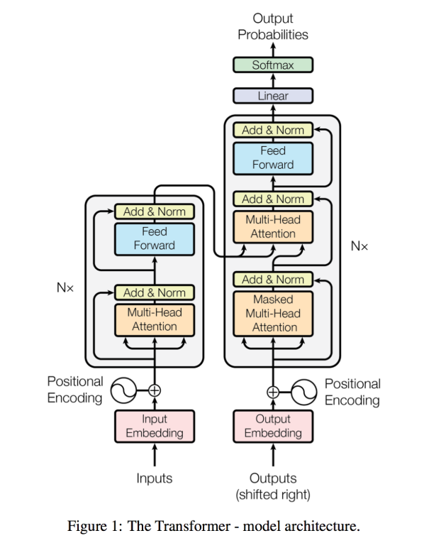
Figure 1 Transformer结构图

（1）位置编码（Positional Encoding）
由于Transformer不具备循环结构，因此需通过正余弦函数显式编码序列位置信息：
$$PE_{\left(pos,2i\right)}=sin\left(pos/{10000}^{2i/d_{model}}\right)$$
$$PE_{\left(pos,2i+1\right)}=cos\left(pos/{10000}^{2i/d_{model}}\right)$$

其能够帮助模型识别单词在句子中的顺序关系。
（2）多头自注意力机制（Multi-Head Attention）
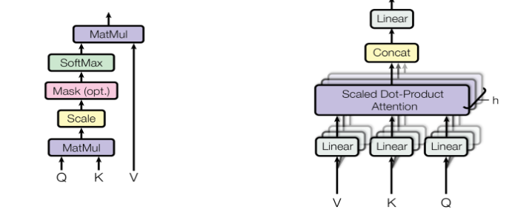
Figure 2 多头注意力示意图

注意力机制通过 Query、Key、Value 三组矩阵计算不同词之间的关联程度，有：
$$Attention\left(Q,K,V\right)=softmax\left(\frac{QK^{t}}{\sqrt{d_{k}}}\right)V$$
其中：Q为查询矩阵、K是键矩阵、V_{s}是值矩阵、d_{k}则是缩放因子。多头注意力机使得模型能够同时从多个表示空间中学习上下文关系。
（3）残差连接（Residual Connection）
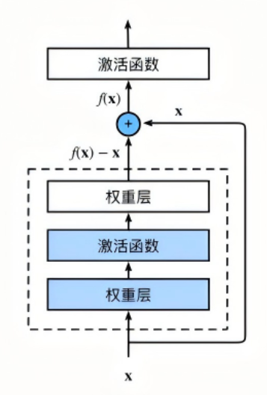
Figure 3 残差结构示意图

残差网络（Residual Network，简称 ResNet）是 2015 年由何凯明等人提出的一种深度卷积神经网络架构，其核心创新是残差块（Residual Block） 和跳跃连接（Skip Connection），专门用于解决深度神经网络在训练过程中出现的 “性能退化问题”其核心公式为：

H（X）= F（X）＋ X

残差链接可以使得反向传播时，梯度可以通过跳跃连接直接传递到浅层，避免因多层叠加导致的梯度衰减。初次之外还可以在当网络深度增加时，跳跃连接允许模型“选择”是否使用中间层的输出，避免出现退化现象。
在Transformer架构中，残差连接是每个编码器和解码器层的重要组成部分。每个子层（如自注意力层和前馈神经网络层）的输出都会与其输入相加，形成残差连接。每个层都会先进行自注意力机制或交叉注意力机制的处理（对于Decoder来说），然后进行残差连接和层归一化。 接着，再进行前馈神经网络的处理，并再次进行残差连接和层归一化。这样的设计使Transformer模型同时利用残差连接和层归一化的优点，能够有效地处理长序列数据。

第3部分：实验设计与参数设置

本次实验共设计两组对比实验，其中一组带有残差链接，一组将去除残差链接，两组的实验参数如下：

Table 1 实验参数表
参数名称 | 对照组 | 实验组
Residual | True | Flase
嵌入维度 | 256 | 256
注意力头数 | 8 | 8
编码器/解码器层数 | 3 | 3
前馈网络维度 | 512 | 512
Dropout | 0.1 | 0.1
Batch Size | 64 | 64
学习率 | 1e-4 | 1e-4
损失函数 | 交叉熵 | 交叉熵

实验结果与分析

经过完整训练后，得到了两组实验在训练集、验证集与测试集上的性能结果，并生成残差结构对于Loss值的影响对比图。
从实验结果可以明显看出，带残差连接的Baseline模型在训练过程中的表现远优于无残差结构模型。Baseline模型在训练初期便表现出较快的收敛速度，Train Loss从初始的5.5144持续下降至最终的1.5786，同时Validation Loss从4.5777稳定下降至最佳值2.6486，说明模型能够有效学习训练数据中的语义映射关系，并保持较好的泛化能力。尤其是在前10个Epoch阶段，损失下降速度较快，表明残差连接帮助模型在深层结构中实现了更加稳定的梯度传播。而在后续训练阶段，验证损失整体保持稳定，仅存在轻微波动，未出现明显过拟合现象。
相比之下，无残差连接模型虽然训练损失同样呈下降趋势，但整体收敛速度明显较慢。其Train Loss从6.9362降至3.5828，但Validation Loss始终维持在较高水平，最佳值仅为5.9697，且后期出现持续上升趋势，说明模型在验证集上的泛化性能较差。由于缺少残差结构，深层网络在训练过程中更容易出现梯度传播受阻问题，从而导致参数优化困难，最终影响模型整体翻译质量。
从PPL指标来看，Baseline模型的PPL为 14.13，而无残差模型高达391.40，两者差距极大。这表明带残差连接模型在预测目标序列时具有更低的不确定性和更高的预测准确率。BLEU分数方面，Baseline模型取得了 25.60的较优成绩，而无残差模型仅为 0.01，几乎无法生成有效翻译结果。这充分说明残差连接不仅影响模型训练稳定性，更直接决定了最终机器翻译任务的实际效果。

Table 1 实验结果表
模型 | 最终Train Loss | Val Loss | PPL | BLEU Score
对照组 | 1.5786 | 2.6486 | 14.13 | 25.6
实验组 | 3.5828 | 5.9697 | 391.4 | 0.01

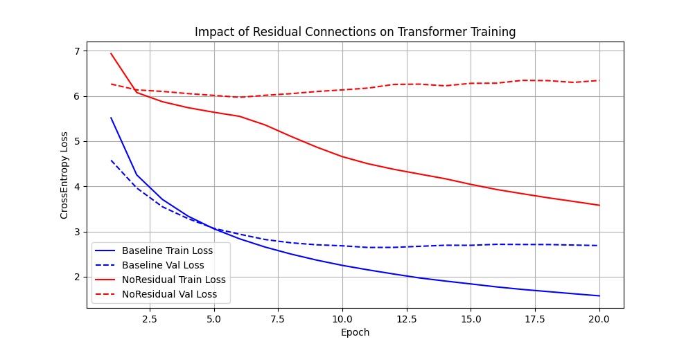
Figure 3 Loss变化图

结论

本次实验成功基于PyTorch框架实现了完整的Transformer英德机器翻译模型，并利用Multi30k数据集完成了模型训练、验证与测试工作。在实验过程中，通过分别构建带残差连接与无残差连接两种模型结构，对Transformer核心结构中残差机制的重要作用进行了系统分析。实验结果表明，标准 Transformer 模型在训练损失、验证损失、困惑度以及 BLEU 分数等多个关键指标上均显著优于去除残差连接的模型结构，说明残差连接对于深层神经网络的稳定训练和性能提升具有决定性意义。
通过本次作业，我进一步掌握了机器翻译任务中的完整实现流程，包括数据集预处理、词汇表构建、序列编码、位置编码、多头注意力机制、编码器—解码器结构设计以及模型训练与性能评估等关键步骤。同时，对于 BLEU、Perplexity等机器翻译评价指标也有了更加深入的理解。在模型设计层面，本次实验使我认识到深度学习模型性能的提升不仅依赖于参数规模，更依赖于合理的网络结构设计。

